新 书 推 荐

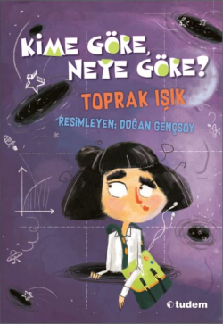
中文书名：《这就是相对论！》
英文书名：IT’S ALL RELATIVE!
作 者：Toprak Isik and Dogan Gencsoy
出 版 社：Tudem
代理公司：Black Cat Agency/ANA/Yao Zhang
页 数：120页
出版时间：2017年
代理地区：中国大陆、台湾
审读资料：电子稿
类 型：7-12岁少年文学/校园

内容简介：

关于相对论的最炫酷最有趣的故事！

贝利尔为学校将下个月即将举办的演讲展示活动烦恼不已，而她选择了一个非常有野心的主题：爱因斯坦的相对论。可是为什么一个13岁的小女孩要选择很难解释的相对论呢？她对科学很感兴趣吗？因为相对论是今年的大热话题吗？因为她想在同学面前炫耀自己面吗？恰恰相反，贝利尔并不是班里的尖子生……连她自己也对相对论一无所知。她必须为此日日夜夜的努力学习，但是她坚信，没有任何其他人，甚至爱因斯坦本人能讲的比她讲的更吸引人！贝利尔，一个和科学本没有什么关系的小女孩，在她的日记中向我们展示了她每一天是如何研究科学的。除此之外，另一个方面来讲，贝利尔的情绪空间也正有着一个大大的“情绪黑洞”……

《这就是相对论！》用最简单也最有趣的文字向我们解释了相对论。阅读时，小读者们一定会笑出来，也会一点点了解贝利尔为什么想要逃到宇宙空间休息休息，远离她那无聊、肤浅的同学艾西姆；以及为什么黑洞是一个时髦的话题，大街小巷的人们无时无刻不在谈论它。

作者简介：

托普拉克·伊克（Toprak Isık）1973年出生于伊拉齐格。他的童年一直到十几岁都是在伊内戈尔度过的。他于1996年毕业于比尔肯特大学电气和电子工程系，在土耳其大学初等教育考试中获得了第九名，在复试中排名第16名。在纽约生活了一段时间后，他于2008年搬到伊斯坦布尔，花更多的时间写作，并开始从事他的工程师职业，担任研发项目的顾问。托普拉克的前作有《特凯勒》（2008年）、《寻找女孩》（2006年）、《绳索秀》（2003年）和《西尔巴西》（2002年），他也与塞赫尔·塞苏尔·基利卡斯兰合著了《土耳其的性别与神话与真理》（2016年）。他还在国家剧院出演过《爱情伤》（2009年）、《普通家庭的隐私》（2009年）和《小巴土耳其人》、《树干中的库尔德人》（2013年）等戏剧。

内文插图：

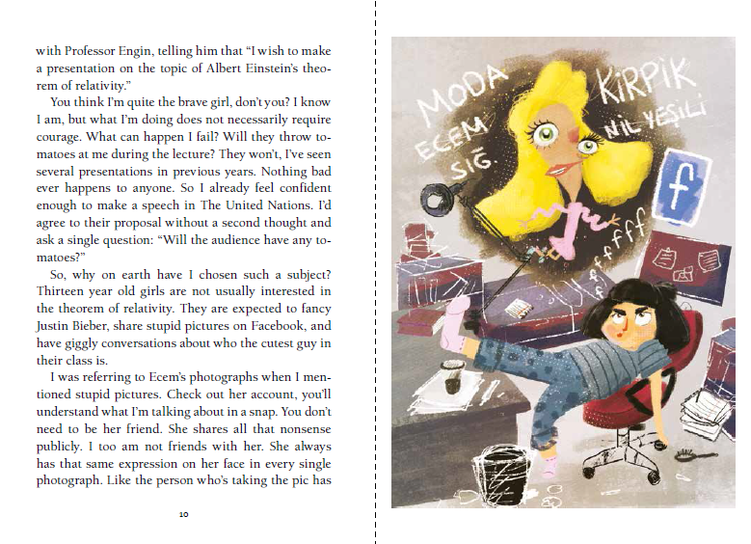
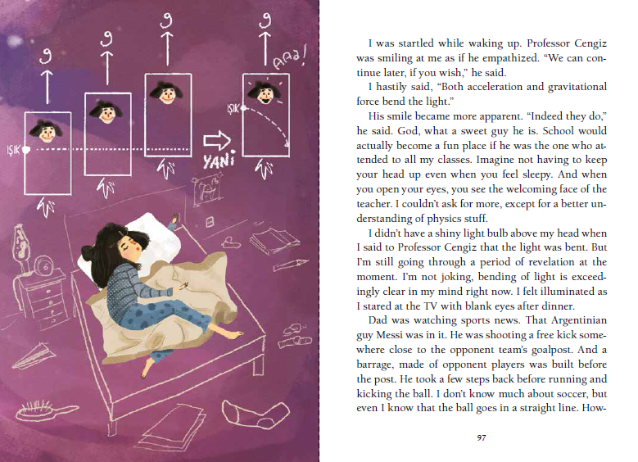
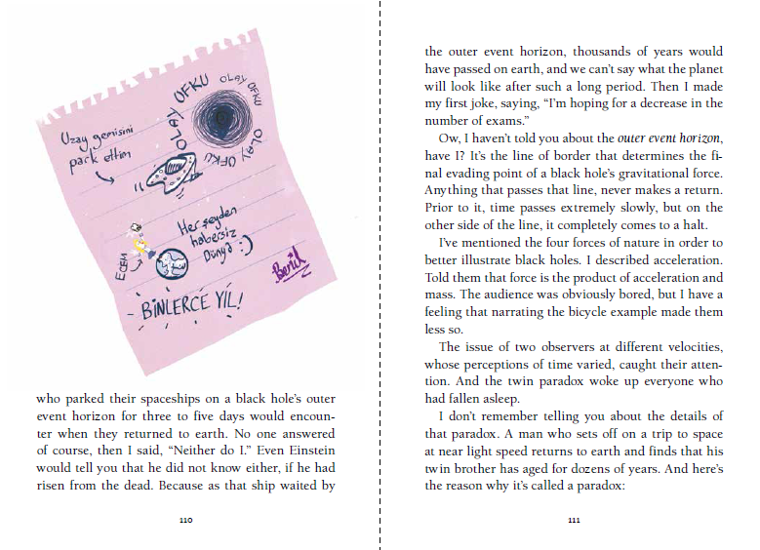

谢谢您的阅读！
请将回馈信息发送至：徐书凝（Emily Xu)
安德鲁﹒纳伯格联合国际有限公司北京代表处
北京市海淀区中关村大街甲59号中国人民大学文化大厦1705室, 邮编：100872
电话：010-82504206
传真：010-82504200
Email：Emily@nurnberg.com.cn
网址：www.nurnberg.com.cn
微博：http://weibo.com/nurnberg
豆瓣小站：http://site.douban.com/110577/
微信订阅号：ANABJ2002

